Zeynep Bahar Çelik  zeynep.bahar@sabanciuniv.edu  0216 483 9488 | Bahar 2021-22  CIP101A: Pazartesi, 12:40  CIP101B : Salı, 12:40 CIP101C: Çarşamba, 12:40

Genel Bilgi - İşleyiş:
CIP 101 sosyal sorumluluk, sivil toplum, aktif vatandaşlık ve katılımcı demokrasi kavramlarını içeren bir derstir. Bu kavramlarla birlikte, haftalık film/belgesel gösterimleri, saha ve içerik çalışmalarının da katkısıyla öğrencilerin toplumsal sorunlarla ilgili farkındalık kazanmaları amaçlanır.
- Haftalık konular ve yükümlülükler SUCourse üzerinden paylaşılır.
- Her haftanın konusuyla ilgili, SUCourse üzerinden yapılacak bir quiz açılır. Öğrenciler quizi haftalık toplantılarının başında tamamlar.
- Her öğrenci bir proje grubuna atanır ve her grup düzenli olarak haftalık tartışma toplantıları yapar. Haftalık toplantılar dönem başında yapacağınız seçim ile çevrimiçi ya da yüz yüze şeklinde gerçekleşir. Öğrenci derse dönem sonuna kadar yaptığı tercihe göre devam eder.
- Her projenin bir süpervizörü vardır.
- İlk ders tüm öğrenciler için çevrimiçi gerçekleşir. İlk ders için Zoom linklerine aşağıdan ulaşabilirsiniz:
 | CIP101 A  Pazartesi 13:00 | CIP101 B  Salı 13:00 | CIP101 C  Çarşamba 13:00
Zoom ID: | 967 7750 5817 | 974 5741 7045 | 928 1007 4129
Şifre: | cip101a | cip101b | cip101c

- Çevrimiçi gruplara tartışma toplantıları için Zoom adresleri süpervizörleri tarafından e-posta yoluyla gönderilir.
- Çevrimiçi toplantılarda alınacak yoklamanızın geçerli olabilmesi için toplantıya bağlandığınızda ad-soyad bilgilerinizin tam ve doğru girilmiş olmasına dikkat ediniz.
- Öğrencilerin toplantılarda kameralarının açık olması derse katılımları ve yoklamaları açısından önem taşır.
- SONA sistemi: SONA sistemi üzerinden dönem içinde 5 araştırma katılım puanı toplayan öğrencilere bir kereye mahsus bonus verilir. Bonus; gelmediğiniz bir haftanın toplantı katılım yoklaması yerine geçer.
- Proje Çıktısı: Öğrenciler proje çıktısı olarak saha çalışması veya içerik çalışması seçerler.

Notlandırma:
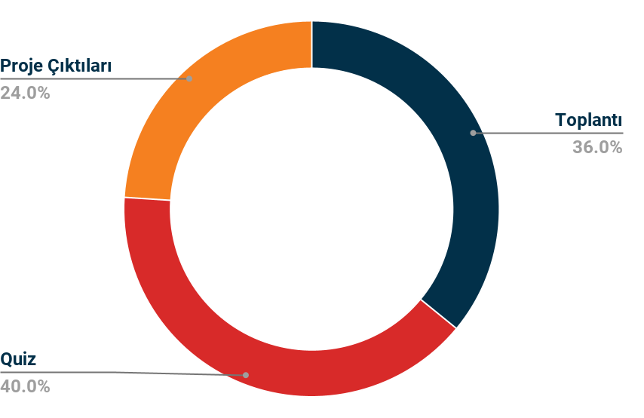
DERSTEN GEÇME: 70%
- Dersi başarıyla tamamlayan öğrenci “S” (Successful), tamamlamayan öğrenci “U” (Unsuccessful) olarak notunu alır.
- Derse katılımı %10’nun altında kalan öğrencilere “NA” (Not Attending) notu verilecektir.

Sürdürülebilir Kalkınma Amaçları Nedir?
Sürdürülebilir Kalkınma Hedefleri, diğer bir deyişle Küresel Amaçlar, tüm dünyada açlık ve yoksulluğa son vermek, iklim değişikliği ile mücadele etmek, toplumsal cinsiyet eşitliğini sağlamak, nitelikli eğitimi, sorumlu üretim ve tüketimi yaygınlaştırmak gibi 17 ana başlıktan oluşan sosyal, kültürel ve ekolojik meselelerin çözümüne odaklanır. CIP 101 dersinin içeriği de bu hedefler ile örtüşen temalar içerir.
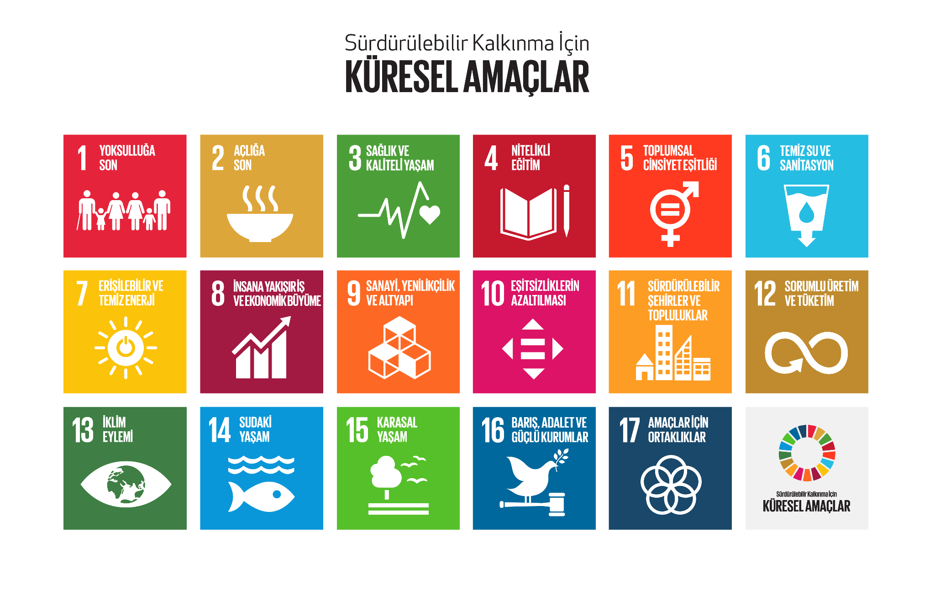

 | TARİH | Konu | Sürdürülebilir Kalkınma Amaçları
 | 28 Şubat - 2 Mart | İlk Ders (Çevrimiçi)
 | 7 - 9 Mart | Sürdürülebilir Kalkınma Hedefleri (SDG) (Çevrimiçi)
 | 14 - 16 Mart | İlk Toplantı
 | 21 - 23 Mart | İnsan Hakları | 1 | 2 | 4 | 5 | 8 | 10 | 16
 | 28 - 30 Mart | Çevre | 12 | 13
 | 4 - 6 Nisan | Toplumsal Cinsiyet // Kadın Hakları | 4 | 5 | 10
 | 11 - 13 Nisan | Yaşlı Hakları | 3 | 11
 | 18 - 20 Nisan | Engelli Hakları | 4 | 8 | 11
 | 25 - 27 Nisan | Bağımlılık | 3
 | 2 - 4 Mayıs | Dönem İçi Tatil
 | 9 - 11 Mayıs | Toplumsal Cinsiyet // Önyargı | 5
 | 16 - 18 Mayıs | Bilinçli Tüketim | 12
 | 23 - 25 Mayıs | Sağlık | 3
 | 30 Mayıs - 1 Haziran | Hayvan Hakları | 4 | 12
 | 6 Haziran - 8 Haziran | Değerlendirme Haftası

